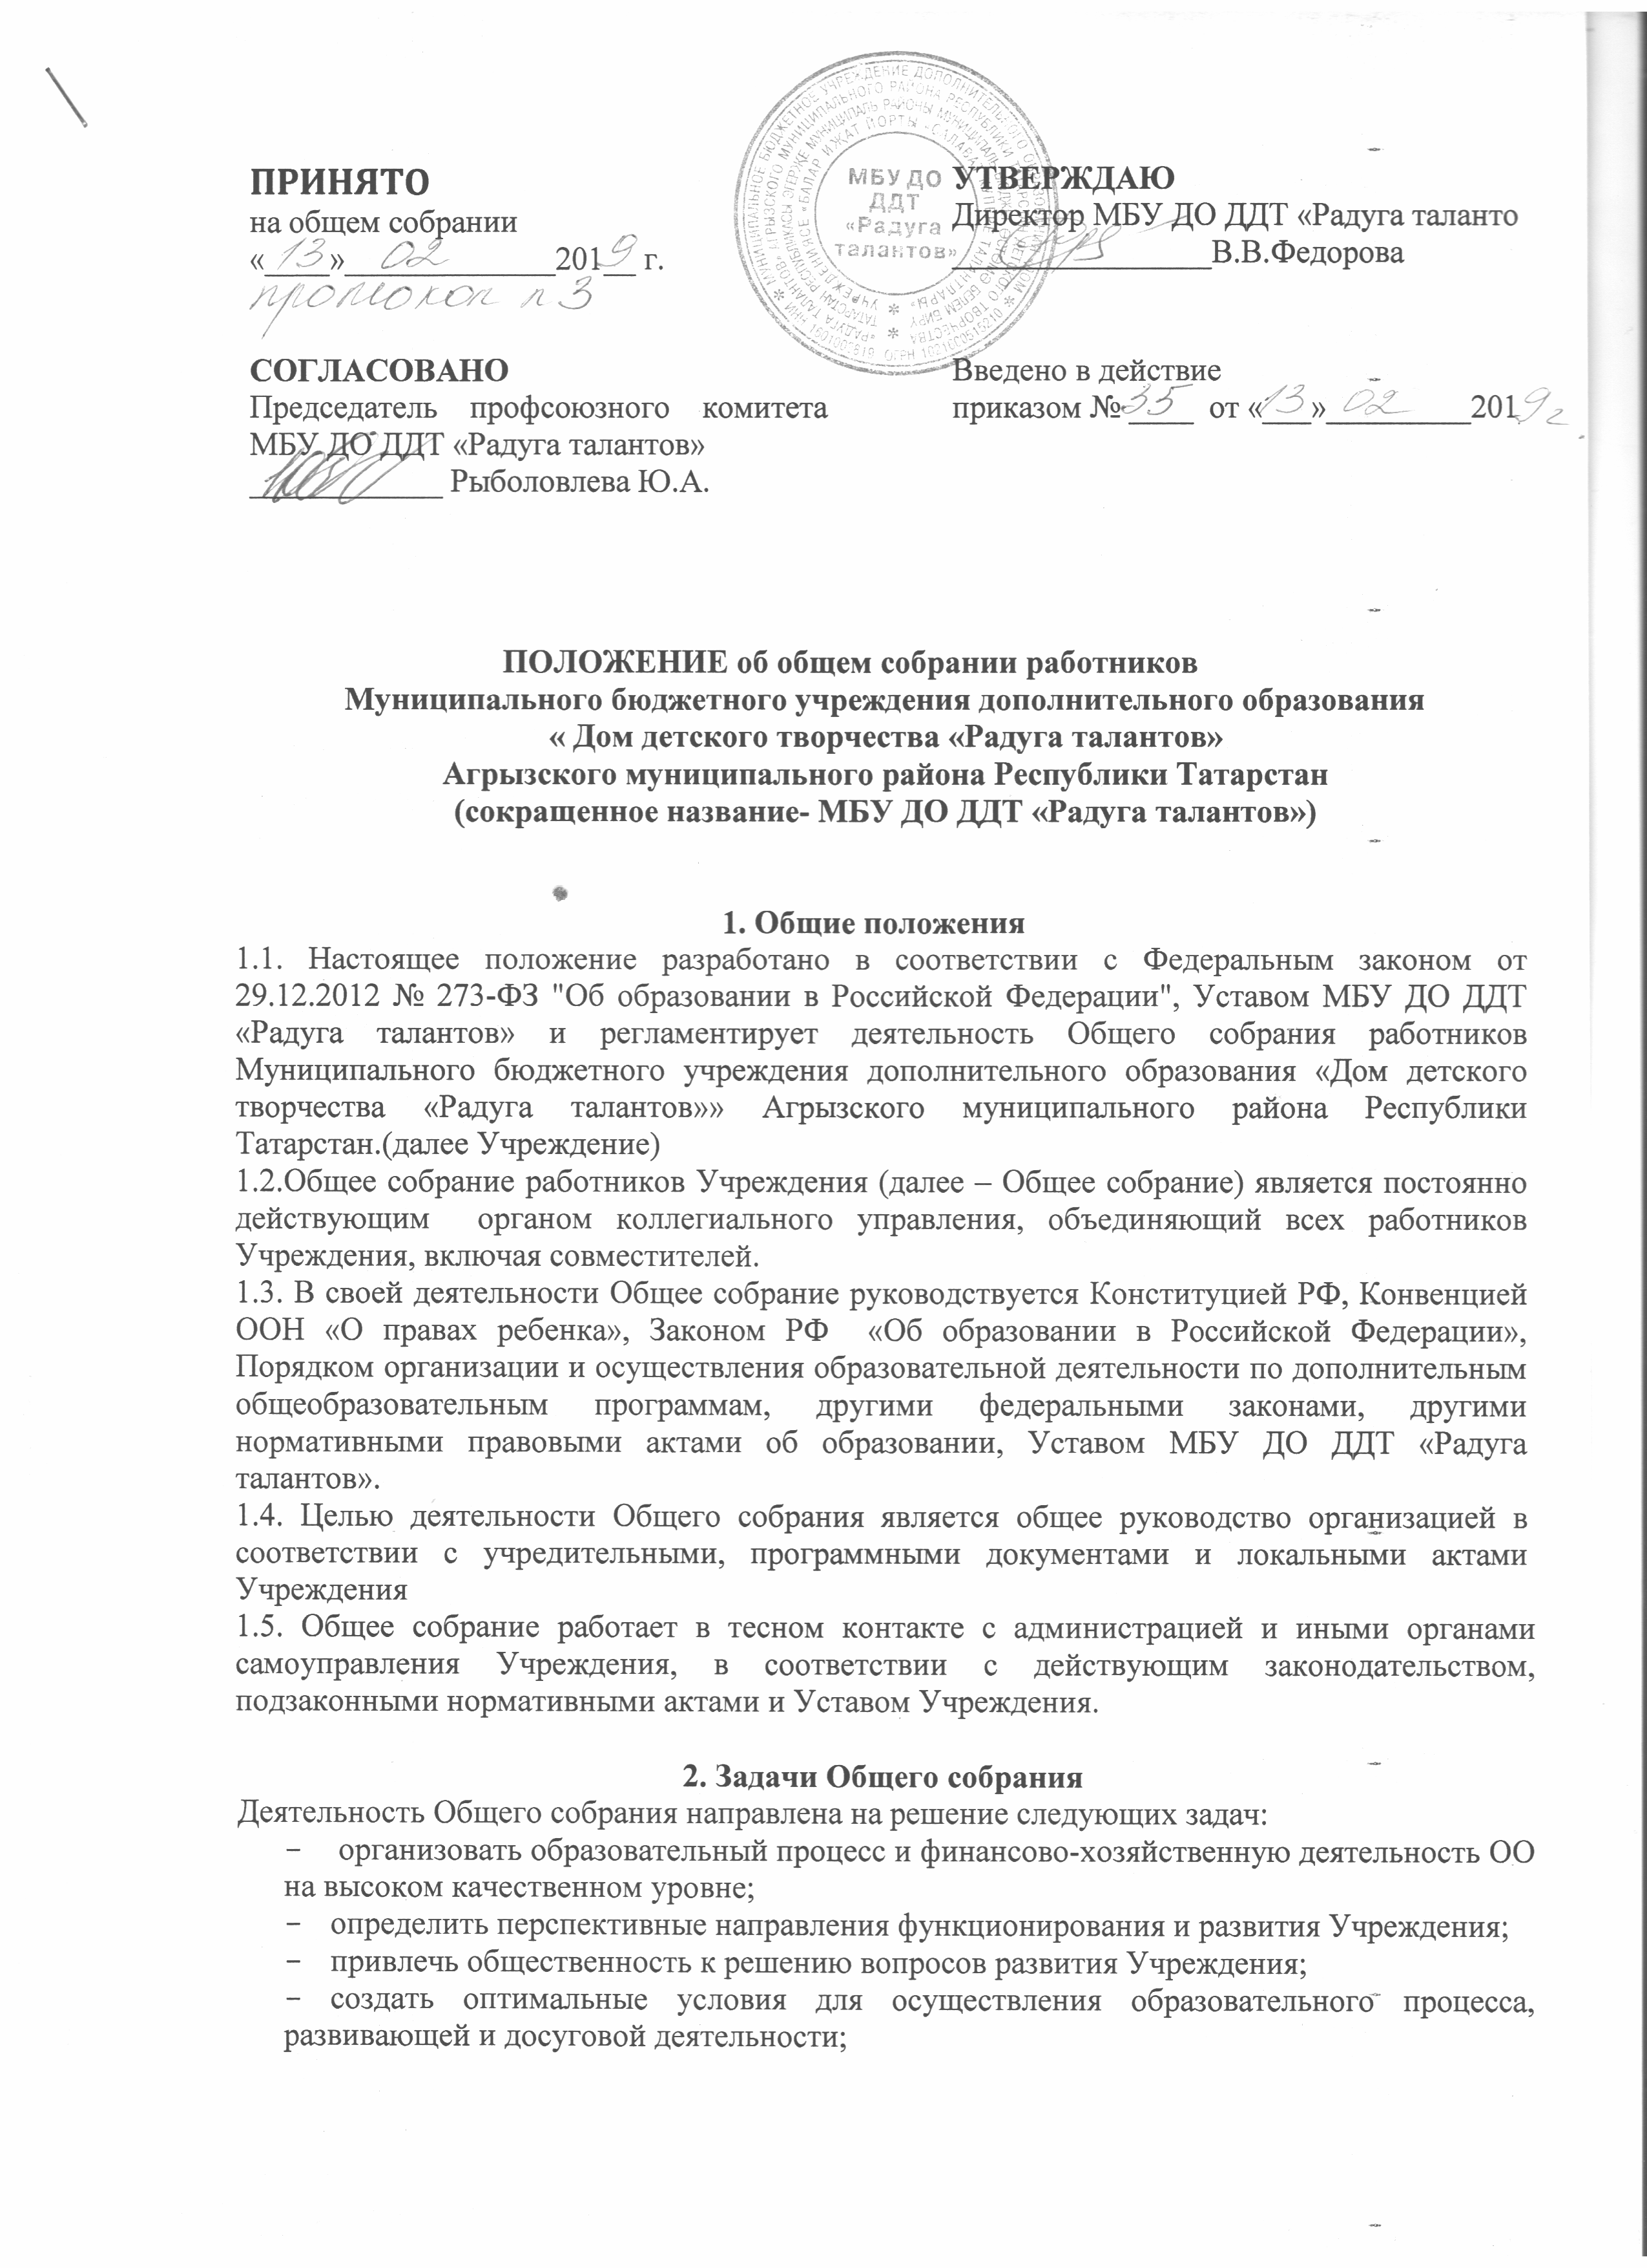

-решить вопросы, связанные с развитием образовательной среды Учреждения и о необходимости регламентации локальными актами отдельных аспектов деятельности Учреждения;
- оказать помощь администрации в разработке локальных актов Учреждения;
- помочь разрешить проблемные (конфликтные) ситуации с участниками образовательного процесса в пределах своей компетенции;
- внести предложения по вопросам охраны и безопасности условий образовательного процесса и трудовой деятельности, охраны жизни и здоровья учащихся и работников Учреждения;
- принять меры по необходимости по защите чести, достоинства и профессиональной репутации работников Учреждения, предупредить противоправные вмешательства в их трудовую деятельность;
- внести предложения по формированию фонда оплаты труда, порядка стимулирования и поощрения труда работников Учреждения;
- внести предложения по порядку и условиям предоставления социальных гарантий и льгот учащимся и работникам в пределах компетенции Учреждения;
- внести предложения директору о внесении изменений в коллективный договор (трудовое соглашение);
- внести предложения Педагогическому совету для включения в Программу развития;
- внести предложения директору Учреждения о внесении изменений в трудовые договоры с работниками;
- направлять ходатайства, письма в различные административные органы, общественные организации и др. по вопросам, относящимся к оптимизации деятельности Учреждения и повышения качества оказываемых образовательных услуг.

3. Компетенция Общего собрания

В компетенцию Общего собрания входит:
- принимает локальные нормативные акты Учреждения, конкретизирующие и детализирующие нормы трудового законодательства Российской Федерации;
- определяет перспективные направления функционирования и развития Учреждения;
- принимает решение о необходимости заключения с администрацией Учреждения коллективного договора или трудового соглашения;
- принимает текст коллективного договора (трудового соглашения), вносит изменения и дополнения в коллективный договор (трудовое соглашение);
- заслушивает отчет директора Учреждения о реализации коллективного договора(трудового соглашения);
- принимает правила внутреннего трудового распорядка;
- определяет тайным голосованием представительный орган для переговоров с работодателем по вопросам заключения коллективного договора(трудового соглашения), внесения изменений и дополнений в него;
- определяет меры, способствующие более эффективной работе организации, вырабатывает и вносит предложения директору по вопросам улучшения функционирования организации, совершенствования трудовых отношений;
- осуществляет контроль за выполнением решений органов Собрания, информирует коллектив об их выполнении, реализует замечания и предложения работников по совершенствованию деятельности Учреждения;
- заслушивает информацию директора и его заместителей о выполнении решений Собрания;
- создает при необходимости временные и постоянные комиссии по различным направлениям работы и устанавливает их полномочия по согласованию с директором Учреждения;
- осуществляет общественный контроль за работой администрации Учреждения по охране здоровья работников, созданию безопасных условий труда;
- принимает решения по вопросам производственного и социального развития Учреждения, другим важным вопросам ее деятельности, не отнесенным к компетенции директора Учреждения, других органов управления (самоуправления);
- полномочия Собрания относятся к его исключительной компетенции и не могут быть делегированы другим органам управления;
- избирает членов комиссии по урегулированию споров между участниками образовательных отношений от работников Учреждения;
- осуществляет общественный контроль за работой администрации Учреждения по материально-техническому обеспечению образовательной деятельности, оборудованию помещений в соответствии с установленными нормами и требованиями;
- рассматривает итоговые документы контрольно-надзорных органов о результатах контрольно-надзорных мероприятий, проводимых в отношении Учреждения;
- избирает представителей работников Учреждения в комиссию по трудовым спорам;
-утверждает требования, выдвинутые работниками Учреждения или представительным органом работников Учреждения при коллективных трудовых спорах;
- принимает решение об объявлении забастовки;
- принимает меры мер по защите чести, достоинства и профессиональной репутации работников Учреждения, по предупреждению противоправного вмешательства в их трудовую деятельность;
- обсуждает вопросы состояния трудовой дисциплины в Учреждении и мероприятия по ее укреплению, рассматривает факты нарушения трудовой дисциплины работниками Учреждения.

4. Организация деятельности Общего собрания

4.1. В состав Общего собрания входят все работники Учреждения.
4.2. На заседания Общего собрания могут быть приглашены представители Учредителя, общественных организаций, органов муниципального и государственного управления. Лица, приглашенные на собрание, пользуются правом совещательного голоса, могут вносить предложения и заявления, участвовать в обсуждении вопросов, находящихся в их компетенции.
4.3. Руководство Общим собранием осуществляет Председатель, которым по должности является руководитель организации. Ведение протоколов Общего собрания осуществляется секретарем, который избирается на первом заседании Общего собрания сроком на один календарный год. Председатель и секретарь Общего собрания выполняют свои обязанности на общественных началах.
4.4. Председатель Общего собрания:
- организует деятельность Общего собрания;
- информирует членов общего собрания о предстоящем заседании не менее чем за 7 календарных дней.
- организует подготовку и проведение заседания дней до его проведения
- определяет повестку дня;
- контролирует выполнение решений.
4.5. Общее собрание Учреждения собирается его Председателем по мере необходимости, но не реже двух раз в год.
4.5. Деятельность Общего собрания осуществляется по принятому на календарный год плану.
4.6. Общее собрание считается правомочным, если в его работе принимают участие не менее 2/3 от списочного количества работников Учреждения.
4.7. Решение о проведении внеочередного Общего собрания вправе принять Учредитель, Управление образования , директор Учреждения, выборный орган профсоюзного комитета Учреждения, инициативная группа, состоящая не менее чем из одной трети от численного состава работников Учреждения.
4.8. Принятие решений по вопросам повестки дня и утверждения документов Общего собрания осуществляется путем открытого голосования ,при этом решение считается принятым, если за него проголосовало не менее половины работников, присутствующих на собрании.
4.9. При равенстве голосов при голосовании принимается то решение, за которое голосовал председатель Собрания.
4.10. Заседания Общего собрания оформляются протоколом.
4.11. Решения Собрания вступают в законную силу после их утверждения директором Учреждения. В остальных случаях решения Собрания имеют для директора Учреждения рекомендательный характер.
4.12. Решения Собрания могут быть обнародованы, доведены до сведения всех участников образовательного процесса, включены в публичные отчеты, опубликованы на Интернет-сайте Учреждения.
4.13. Директор Учреждения вправе отклонить решение Собрания, если оно противоречит действующему законодательству и/или принято с нарушением настоящего Устава.
4.14. Решения Общего собрания, принятые в пределах его полномочий, являются обязательными для всех участников образовательных отношений

5. Ответственность Общего собрания

5.1. Общее собрание несет ответственность:
- за выполнение, выполнение не в полном объеме или невыполнение закрепленных за ним задач;
- соответствие принимаемых решений законодательству Российской Федерации, подзаконным нормативным правовым актам, Уставу Учреждения.
- за компетентность принимаемых решений.

- Делопроизводство Общего собрания

6.1.Заседания Общего собрания оформляются протоколом.
6.2.В книге протоколов фиксируются:
- дата проведения;
- количественное присутствие (отсутствие) членов трудового коллектива;
- приглашенные (ФИО, должность);
- повестка дня;
- выступающие лица;
- ход обсуждения вопросов;
- предложения, рекомендации и замечания членов трудового коллектива и приглашенных лиц;
- решение.
6.3.Протоколы подписываются председателем и секретарем Общего собрания.
6.4.Нумерация протоколов ведется от начала учебного года.
6.5.Книга протоколов Общего собрания нумеруется постранично, прошнуровывается, скрепляется подписью заведующего и печатью Учреждения.
6.6.Книга протоколов Общего собрания хранится в делах Учреждения и передается по акту (при смене руководителя, передаче в архив).

- Заключительные положения

7.1.Изменения и дополнения в настоящее положение вносятся Общим собранием и принимаются на его заседании.
7.2.Положение действует до принятия нового положения, утвержденного на Общем собрании трудового коллектива в установленном порядке.

